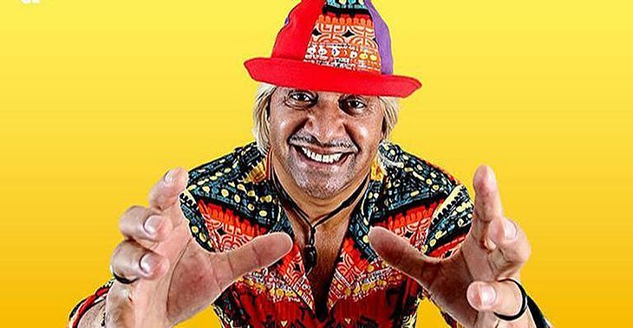

Achou que ia ser a prova né!?

Vai estudar rapaz!!!